**12697/2025 Záměr pronajmout část nemovitosti**

**Město Náchod**

**Městský úřad Náchod**

Č.j.: MUNAC 70863/2025/SM

PID: MUNAX015KIC2

Náchod, 9. června 2025

Město Náchod zveřejňuje podle § 39 odst. 1. zákona č. 128/2000 Sb., o obcích (obecní zřízení), ve znění pozdějších předpisů, **záměr pronajmout** nebytový prostor v ul. Němcové č.p. 929, 930, konkrétněčástnebytové jednotky č. 930/200 o výměře 22,7 m2 na stavební parcele č. 1144 (zastavěná plocha a nádvoří) nacházející se v katastrálním území Náchod, obě zapsané na listu vlastnictví č. 8203 u Katastrálního úřadu pro Královéhradecký kraj, Katastrální pracoviště Náchod.

*Zájemci o pronájem části nemovitosti se mohou k tomuto záměru vyjádřit a podat své nabídky, které musejí být doručeny na adresu městského úřadu do 24. června 2025.*

Jan Birke

starosta města Náchoda

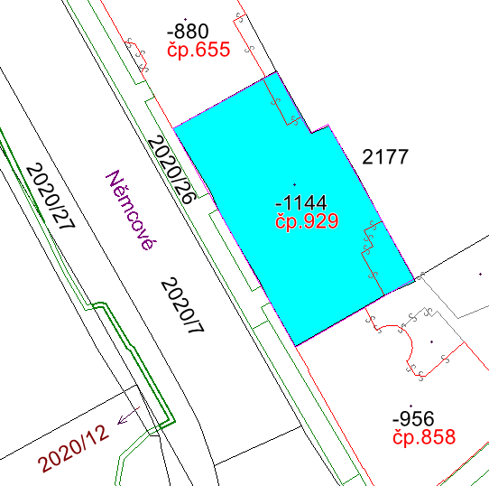

Vyvěšeno na úřední desce dne: 9. 6. 2025

Sejmuto z úřední desky dne: